PORTARIA GAB/PREFEITURA Nº 51, 12 de maio de 2025.

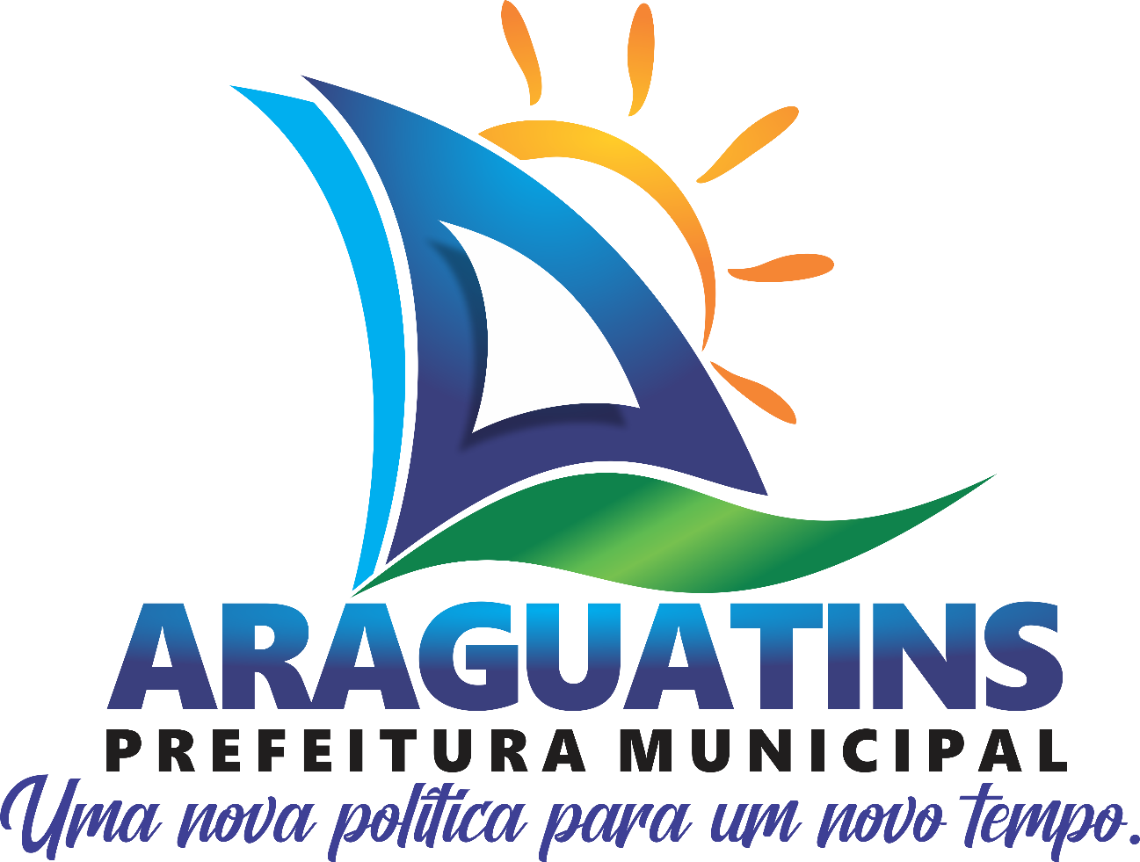
O PREFEITO MUNICIPAL DE ARAGUATINS - TO, no uso das atribuições que lhe confere a Legislação em vigor, observando a adesão do município à Lei Nº 14.399, DE 08 DE JULHO DE 2022, que institui a Política Nacional Aldir Blanc de Fomento à Cultura – PNAB, devidamente regulamentada por meio do Decreto Federal 11.740, de 18 de outubro de 2023, e observando a IN/MINC 010, de 28 de dezembro de 2023, que dispões sobre regras de ações afirmativas e medidas de acessibilidade, e o disposto no Decreto Federal nº 11.453, de 23 de março de 2023 e suas eventuais alterações, bem como a disponibilidade orçamentária do municípios, previstas na LOA-2024, e:
CONSIDERANDO a necessidade de organizar procedimentos relacionados a abertura de certames, que visam a seleção pública de projetos ou propostas artísticas e culturais deste município;
CONSIDERANDO a necessidade de instituir formalmente a responsabilidade técnica e dar transparência a todos os procedimentos relacionados a PNAB 2024, em âmbito municipal;
CONSIDERANDO, por fim, as pactuações realizadas com a sociedade para o uso dos referidos recursos da PNAB/2024, definidas formalmente no Plano de Aplicação de Recursos – PAAR, documento este devidamente publicado e protocolado tempestivamente junto ao Ministério da Cultura e sistema TransfereGov;
RESOLVE:
É instituída “COMISSÃO PERMANENTE DE ORGANIZAÇÃO E HABILITAÇÃO DE CERTAMES CULTURAIS DA PNAB”, formada pelos seguintes Servidores Públicos Municipais:
- GETÚLIO CARNEIRO DE SOUSA – CPF 331.134.911-34 (Presidente da Comissão)
- DIEGO RENAN TORRES COSTA – CPF 030.182.091-09 (Membro)
- THAYLA LUELE OLIVEIRA MOREIRA – CPF 039.378.801-60 (Membro)
- MARCOS ROSAL GUIMARÃES – CPF 011.216.051-41 (Membro)
- MARIANA GORETH PEREIRA SAMPAIO – CPF: 005.024.171-02 (Membro)
É dada a COMISSÃO aqui instituída poderes para: Realizar buscas ativas; Elaborar editais de fomento e/ou premiação cultural; Organizar processos administrativos internos; Designar comissões de avaliação e seleção; Publicar portarias de resultados preliminares e definitivos; Realizar julgamento referente à habilitação de propostas culturais; Avaliar recursos interpostos em fase de habilitação; Retificar os editais e atos referentes a este certame; Publicar comunicados; Organizar contratos e assinaturas de Termos de Execução Cultural; Acompanhar execução das propostas aprovadas, bem como a entrega de prestação de contas dos projetos selecionados; e, Dirimir qualquer dúvida referente aos certames da Política Nacional Aldir Blanc – PNAB, em âmbito municipal.
É atribuição exclusiva do Prefeito Municipal Aquiles Pereira de Sousa, a publicação dos editais e a homologação do resultado final dos certames que devem ser publicados em Diário Oficial, em portaria conjunta assinada pelo Prefeito; Secretário e, Presidente desta Comissão.
Fica vedada a inscrição como proponentes de projetos culturais, a membros desta Comissão e servidores da Secretaria Municipal de Esporte, Turismo, Cultura e Juventude, bem como seus parentes diretos até 2
º grau, nos certames da PNAB em âmbito deste município.

AQUILES PEREIRA DE SOUSA
Prefeito Municipal de Araguatins

